МИГРАЦИЯ И МИГРАЦИОННО ПОВЕДЕНИЕ
Извадково изследване, съпътстващо Преброяване 2021

Изследването „Миграция и миграционно поведение“ има за цел да се изучат социално-демографските характеристики на лицата, които формират миграционните потоци; факторите, които определят миграционното поведение и нагласите на лицата за вътрешна (в страната) или външна (в чужбина) миграция.
В проучването са обхванати всички лица на възраст 15 - 74 навършени години, които живеят обичайно в 16 373 случайно избрани жилища. Успешно анкетирани са 12 906 лица в посочената възрастова група.
По данни от репрезентативното изследване 52.4% от жените и 47.6% от мъжете в страната са променили поне веднъж през живота си населеното място на своето местоживеене. В периода между двете преброявания (2011 - 2021 г.) е последната промяна на местоживеенето за 44.5% от мъжете и 55.5% от жените на възраст 15 - 74 навършени години.

Фиг. 1. Население на възраст 15 - 74 години по период на установяване в
населените места и пол, 2021 година

В структурата на причините за последната промяна на местоживеене, без значение кога се е случила тя, водеща е „Встъпване в брак/съжителство“ (28.3%), следвана от „Работа“ (21.1%) и „По-добри условия на живот“ (17.8%). Наблюдават се различия в зависимост от пола на лицата. Докато за 35.3% от жените встъпването в брак/съжителство без брак е причина за промяната на местоживеенето, то за мъжете основен фактор за последната миграция е работата (27.6%). Търсене на по-добри условия за живот е довело до установяване в настоящото населено място за 19.1% от мъжете и 16.9% от жените. Образованието е причина за текущото местоживеене на 13.4% от мъжете и 13.6% от жените, мигрирали поне веднъж през живота си.

Фиг. 2. Основна причина за последната промяна на местоживеене независимо от периода на установяване, 2021 година
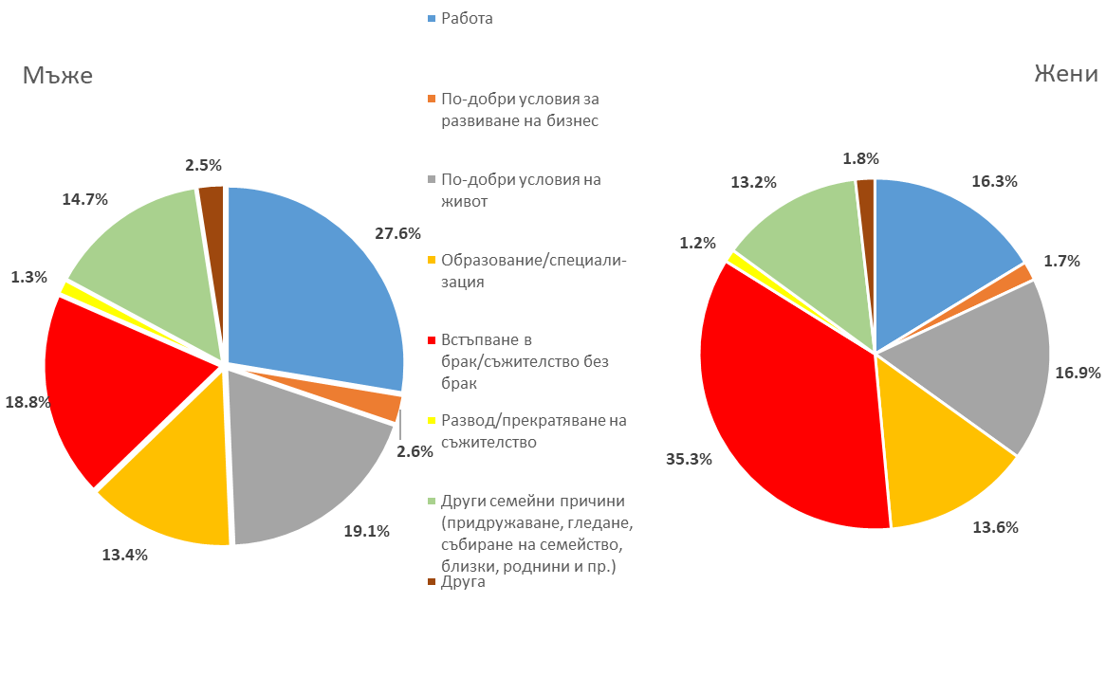
Анализирайки данните за последната промяна в местоживеенето, която се е случила в периода между последните две преброявания, прави впечатление изменението в структурата на основната причина за това. Водеща вече е работата (22.9%), следвана от образованието (19.1%) и едва на трето място е встъпването в брак/съжителство (18.7%).

Фиг. 3. Основна причина за последната промяна на местоживеене, извършена през
периода 2011 - 2021 година

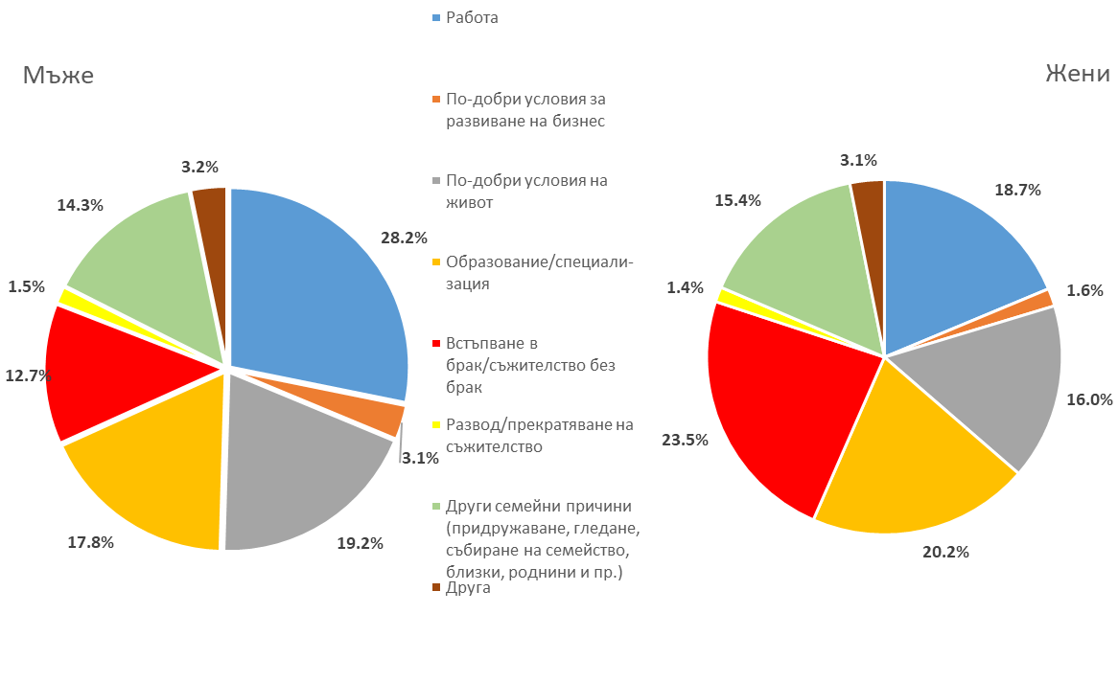

Най-съществено е намалението на дела на жените, мигрирали за последен път през периода 2011 - 2021 г. заради встъпване в брак (23.5%). При мъжете също е регистрирано такова намаление до 12.7%. Същевременно значително е увеличението на лицата, за които основната причина за последната миграция в този период е образованието.
В последните десетилетия с промяната и утвърждаването на свободното придвижване на хората все повече се увеличават както потоците на напускащите или завръщащите се в страната, така и на краткосрочните емигранти, туристи и пътуващи в чужбина лица.
Данните от изследването показват, че през последните десет години (2011 – 2021 г.) за повече от три месеца без прекъсване в чужбина са пребивавали 7.5% от лицата на възраст 15 - 74 години. От тях 37.0% са били извън България за период от три до шест месеца, 18.1% - от шест месеца до една година, а 44.9% - за повече от една година. Основна причина за престоя им извън страната независимо от срока на пребиваване е работата.

- Причини за престой в чужбина за повече от три месеца без прекъсване през
периода 2011 - 2021 година
%
Причини | От 3 до 6 месеца | От 6 месеца до 1 година | За повече от една година
Работа (вкл. командировка) | 66.8 | 76.5 | 61.1
Образование и специализация | 5.8 | 10.9 | 12.4
На гости при роднини, приятели | 18.9 | 3.6 | 0.8
Семейни причини | 5.5 | 7.9 | 9.5
Живеех (роден/a съм) извън България | 1.8 | 1.0 | 13.8
Друга | 1.2 | 0.0 | 2.4

Данните показват, че водещата причина, поради която лицата, били в чужбина, са се завърнали в страната, е приключване на работа (изтичане на договор) - за 20.1% от тях. Следват семейните причини за завръщане - присъединяване към семейство/родители/близки (18.1%) и други семейни причини, вкл. грижи за близки (17.0%).
Потенциални вътрешни мигранти
При изследване на мобилността на населението важно значение имат социално-демографските характеристики на лицата. Различните групи хора по различен начин възприемат въздействието на комплекс от фактори (обществена среда, характеристики и възможности, които предоставя населеното място, лично обкръжение), в резултат на което се формира различен тип миграционно поведение.
В зависимост от нагласата и готовността на хората за миграция вътре в страната при използване на отговорите на избрани въпроси от анкетната карта са формирани четири групи потенциални вътрешни мигранти:
- с вече взето решение за миграция;
- без решение за миграция - възнамеряват в близко бъдеще да се преселят, но още не са взели окончателно решение;
- със слабо изразено решение за миграция - колебаят се дали да се изселят и още не са взели окончателно решение;
- без желание за миграция.
Данните от изследването показват, че с вече взето решение за промяна на текущото си местоживеене в страната са 2.4% от лицата на възраст 15 - 74 години, а 2.9% възнамеряват да се преселят, но все още нямат окончателно решение. Със слабо изразено желание са 8.5%, а без желание за миграция - 86.2% от лицата в съответната възрастова група.
Наблюдават се незначителни различия в намеренията за миграция вътре в страната по пол. Във всички групи потенциални вътрешни мигранти делът на мъжете е малко по-голям отколкото на жените, а без желание за миграция са 84.9% от мъжете и 87.3% от жените.
Сравнението на данните за потенциалните вътрешни мигранти от текущото изследване и проведеното през 2011 г. показват, че няма съществени промени в нагласите по отношение на преселването вътре в страната.
- Нагласа за миграция вътре в страната по пол, 2011 и 2021 година
%
Нагласи | 2011 |  | 2021
 | мъже | жени | мъже | жени
Мигранти с вече взето решение | 2.4 | 2.4 | 2.6 | 2.2
Мигранти без решение | 3.0 | 2.7 | 3.2 | 2.6
Мигранти със слабо изразено желание | 8.3 | 6.9 | 9.3 | 7.8
Без желание за миграция | 86.3 | 88.0 | 84.9 | 87.3

Фиг. 4. Нагласа за миграция вътре в страната по възрастови групи, 2021 година

През 2021 г. най-висок е делът на лицата с взето решение за миграция вътре в страната сред младите на възраст 15 - 19 години (7.1%) и 20 - 29 години (6.1%). С нарастването на възрастта делът на тази група потенциални мигранти намалява. Аналогични са данните и по отношение на втората група лица, които възнамеряват да се преселят, но все още нямат окончателно решение. По-големи са дяловете на тези, които са със слабо изразено решение за миграция. Най-голям е делът им във възрастовата група 20 - 29 години (14.0%), който с нарастване на възрастта намалява до 2.5%.
Относителният дял на потенциалните мигранти с вече взето решение е най-малък сред лицата, самоопределили се като българи (2.3%), а най-голям - сред представителите на други етнически групи (4.5%). Най-често не изразяват желание за миграция вътре в страната, самоопределилите се към турската етническа група (88.1%).

Фиг. 5. Нагласа за миграция вътре в страната по етнически групи, 2021 година

Сравнението на данните по степен на образование показва, че има известни различия в нагласите за промяна на местоживеенето вътре в страната. Нискообразованите лица по-рядко изразяват желание и имат намерение да мигрират вътре в страната, докато сред лицата със средно или висше образование дяловете на потенциалните мигранти са по-големи. Сред лицата с начално и по-ниско образование 92.5% нямат желание за миграция, докато сред тези с висше образование делът е с 10.4 процентни пункта по-малък.

Фиг. 6. Нагласа за миграция вътре в страната по степени на образование, 2021 година

Повече от две трети от лицата с вече взето решение за преселване в друго населено място в страната ще реализират своите намерения до две години. През следващите три-четири години възнамеряват да мигрират 16.2%, 7.2% - в по-далечно бъдеще, а 9.0% още не са решили точно кога.

Фиг. 7. Мигранти с вече взето решение по период на преселване, 2021 година

Основните причини за намеренията за миграция вътре в страната на лицата с вече взето решение са работа (27.2%) и по-добри условия на живот (24.1%). Осигуряване на по-високи доходи е посочено от 14.7% от лицата на възраст 15 - 74 години, решили да се преселят, а образованието е водещо за 13.1%.

Фиг. 8. Основна причина за преселване на мигрантите с вече взето решение, 2021 година

Потенциални емигранти
За установяване на нагласите на лицата за емигриране от страната са формирани пет групи, според желанието за пътуване, формата на пребиваване в чужбина и доколко е вероятно то да се осъществи през следващите няколко години. Групите са следните:
- Потенциални преселници - лицата, за които е много или донякъде вероятно да се преселят да живеят в друга страна;
- Трудови емигранти - много или донякъде вероятно да отидат в чужбина да работят/учат за повече от една година;
- Краткосрочни емигранти - много или донякъде вероятно да отидат в чужбина да работят/учат за няколко месеца, но не повече от една година;
- Туристи – лицата, които смятат, че е много или донякъде вероятно да отидат в чужбина за кратко като туристи, на гости при близки и роднини;
- Непътуващи в чужбина - това са лица, които може и да имат някакви намерения за пътуване в чужбина, но според тях има малка или няма вероятност те да се осъществят през следващите няколко години.
Според данните от проведеното изследване през 2021 г. за 11.9% от лицата на възраст 15 - 74 години е много или донякъде вероятно да се преселят да живеят в чужбина. В сравнение с
2011 г. се увеличава делът на потенциалните преселници както сред мъжете (от 7.7% на 12.9%), така и сред жените (от 6.2% на 10.9%).
Потенциални трудови мигранти са 3.3% от лицата, като преобладават мъжете (3.8%). В сравнение с 2011 г. тази група намалява и за двата пола. Много или донякъде вероятно да отидат в чужбина да работят/учат за няколко месеца, но не повече от една година, се отнася за 4.7% от населението на възраст 15 - 74 навършени години.
През 2021 г. се увеличава делът на лицата, които биха заминали в чужбина като туристи, като не се наблюдават различия по пол. За мъжете увеличението е от 15.1% през 2011 г. до 20.2% от текущото изследване, а за жените - от 17.0 до 20.4%.
Намалява делът на непътуващите лица - от 66.8% за мъжете и 70.4% за жените през 2011 г. до 58.1% за мъжете и 61.6% за жените през 2021 година.

Фиг. 9. Потенциални емигранти по възрастови групи, 2021 година

Много или донякъде вероятно да пътуват в чужбина е характерно за лицата в по-младите възрастови групи. Делът на непътуващите е най-малък за лицата на възраст 20 - 29 години (43.4%). Почти сходен е този дял за хората във възрастовите групи 15 - 19 години и 30 - 39 години. С нарастването на възрастта се увеличава групата на тези, които може и да имат някакви намерения за пътуване в чужбина, но според тях има малка или няма вероятност те да се осъществят през следващите няколко години, като за възраст 70 - 74 години относителният дял е 81.0%.
Потенциалните преселници са най-много във възрастовата група 20 - 29 години (23.4%), следвани от лицата на възраст 15 - 19 години (21.3%). Немалък е и делът им сред лицата на възраст 30 - 39 години (17.3%). Делът на трудовите мигранти също намалява с нарастването на възрастта от 8.3% сред най-младите до 0.9% сред лицата на възраст 70 - 74 години.
Най-голям е делът на туристите във възрастовата група 40 - 49 години - 24.0%, а най-малък - сред лицата на възраст 15 - 19 години и 70 - 74 години.
Сравнението на данните от текущото изследване и проведеното през 2011 г. показват, че:
- увеличава се делът на лицата, за които е много или донякъде вероятно да пътуват в чужбина по различен повод във всички възрастови групи;
- увеличава се делът на пътуващите като туристи за всички възрасти с изключение на най-младите (15 - 19 години);
- намалява делът на трудовите емигранти за възрастите до 49 навършени години;
- увеличава се делът на потенциалните емигранти за всички възрасти.
Като цяло сред младите хора се увеличава нагласата за емиграция в чужбина. В бъдеще това би могло да окаже негативно влияние върху броя и структурите на населението в нашата страна. Емигрирането на млади хора води до намаляване на фертилните контингенти, което от своя страна се отразява и на показателите за раждаемост.
Наблюдават се съществени различия в нагласите за пътуване в чужбина в зависимост от степента на образование на лицата. За високообразованите е значително по-вероятно през следващите няколко години да пътуват като туристи - 33.6% сред лицата с висше образование и 17.4% от тези със средно. По-голям е и делът им като потенциални преселници в сравнение с нискообразованите лица на възраст 15 - 74 години. Относителният дял на трудовите емигранти е най-голям сред хората с начално и по-ниско образование (4.5%), а на краткосрочните - сред лицата с основно образование (5.9%).

Фиг. 10. Потенциални емигранти по образование, 2021 година

Промяната на местоживеенето от страната в чужбина може да се осъществи още тази година за 13.9% от лицата, за които е много или донякъде вероятно да се преселят да живеят в друга страна, а за 37.0% от тях - през следващите две-три години. В по-далечно бъдеще (следващите 3 - 5 години) може да се преселят 49.1% от включените в групата на потенциалните преселници.
Икономическият фактор е водещ по отношение на причините за заминаване в чужбина на потенциалните преселници. Повече от половината от тях (57.5%) отговарят, че основната причина за заминаването им е да живеят и работят в условията на по-висок жизнен стандарт. Да получавам по-високи доходи (да спестя пари) е причината за 21.9% от лицата, а за 4.7% - да се реализират професионално. Категорични в решението си, че не желаят да живеят повече в България, са 3.2% от потенциалните преселници на възраст 15 - 74 години в страната.

